## Würfeln und Ziehen

**Akteure:** Spieler

**Typ:** essentiell

**Beschreibung:** Der aktive Spieler drückt Enter und das System zeigt eine Zufallszahl zwischen 1 und 6 an. Hat der Spieler keinen Wissensstreiter auf dem Spielbrett, drückt er so lange weiter Enter, bis eine 6 erscheint, höchstens jedoch drei Mal. Sobald eine 6 erschienen ist, wird vom System einer seiner Wissensstreiter auf das Startfeld des Spielers auf dem Spielbrett bewegt. Das Gleiche passiert, wenn im normalen Spielablauf eine 6 als Zufallszahl erscheint und der aktive Spieler noch nicht alle Wissensstreiter auf dem Spielbrett hat.

Ansonsten bewegt das System die (wenn mehrere im Spielfeld sind: eine auszuwählende) Figur des Spielers um die Anzahl der Felder im Uhrzeigersinn nach vorne, sofern kein eigener Wissensstreiter auf dem Zielspielfeld steht. Steht ein fremder Wissensstreiter auf dem Zielfeld, kommt der Use-Case „Wissen testen“ zur Ausführung. Ansonsten wird der nächste Spieler aktiv.

**Referenz:** F3.1 - F3.3, F3.6, F3.8, F3.9

**Vorbedingung:** Spiel gestartet und vorbereitet

**Activity-Diagramm:** siehe nächste Seite

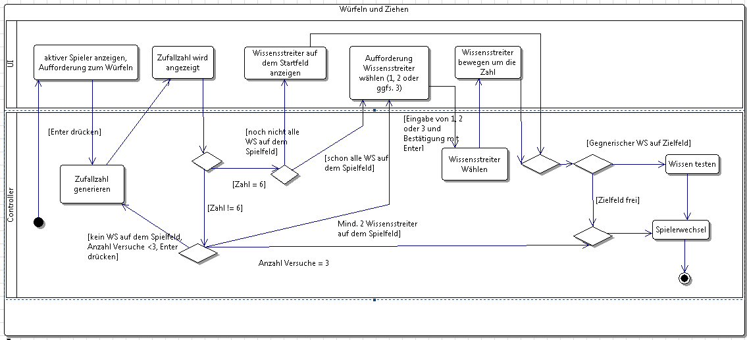

|  |  |
| --- | --- |
|  |  |
|  |  |
| **Name:** | starteWuerfelaktion() |
| **Verantwortlichkeit:** | Es wird eine Zufallszahl ermittelt und angezeigt. Wenn eine 6 gewürfelt wurde und der Spieler noch nicht alle Wissensstreiter im Spiel hat, wird ein Wissensstreiter auf das Startfeld gesetzt, ansonsten wird ein Wissensstreiter bewegt. Hat der Spieler noch keinen Wissensstreiter im Spiel, darf er noch mal würfeln (höchstens drei Mal). Nach drei Mal wird der Spieler gewechselt. |
| **Referenzen:** | Use-Case: Würfeln und Ziehen Funktionen: F3.1 |
| **Bemerkungen:** | … |
| **Ausnahmen:** |  |
| **Vorbedingungen:** | Spieler ist am Zug. |
| **Nachbedingungen:** | Augenzahl wurde analysiert, Figuren wurden gegebenenfalls bewegt. Spieler wird gewechselt. |
|  |  |
|  |  |
| **Name:** | waehleWissensstreiter(wissensstreiter: Wissensstreiter) |
| **Verantwortlichkeit:** | Der ausgewählte Wissensstreiter wird bewegt und mögliche Kollisionen werden festgestellt. |
| **Referenzen:** | Use-Case: Würfeln und Ziehen Funktionen: 3.9 |
| **Bemerkungen:** | … |
| **Ausnahmen:** | Es wurde ein fremder Wissenstreiter ausgewählt. |
| **Vorbedingungen:** | Mind. zwei eigene Wissensstreiter im Spiel, Spieler hat gewürfelt |
| **Nachbedingungen:** | Wissenstreiter wurde bewegt, gegebenenfalls kommt der Use-Case „Wissen testen“ zum Zug. |